**TRƯỜNG ĐẠI HỌC MỎ ĐỊA CHẤT**

**KHOA CÔNG NGHỆ THÔNG TIN**

**----**----**



**BÁO CÁO BÀI TẬP LỚN**

**CHUYÊN ĐỀ (ĐỊNH HƯỚNG DOANH NGHIỆP PHẦN MỀM)**

***Đề tài: Hệ thống quản lý hiệu thuốc***

**Nhóm: 05**

**Giảng viên: Ngô Ngọc Anh**

**Thành viên nhóm:**

**Hoàng Thị Yến** **: 2221050386**

**Nguyễn Thu Hiền** **: 2221050485**

**Nguyễn Hoàng Việt** **: 2221050375**

**Giáp Ngọc Cư** **: 2221050261**

**Vũ Thị Quỳnh** **: 2221050248**

**HÀ NỘI – 2025**

**MỤC LỤC**

**DANH MỤC HÌNH ẢNH** 4

**DANH MỤC BẢNG** 4

**MỞ ĐẦU** 4

**1 Tổng quan:** 4

**2 Mục tiêu đề tài:** 4

**CHƯƠNG 1: TỔNG QUAN** 3

**1.1 Khảo sát ý kiến** 3

**1.1.1 Khảo sát ý kiến:** 3

**1.1.2 Tổng quan về hệ thống hiện tại:** 3

**1.1.3 Một số vấn đề của hệ thống hiện tại :** 4

**1.2 Tổng quan về hệ thống mới** 4

**1.3 Xác định phạm vi hệ thống của hệ thống mới** 6

**1.4 Các yêu cầu chức năng và phi chức năng :** 7

**1.4.1 Yêu cầu chức năng:** 7

**1.4.2 Yêu cầu phi chức năng:** 8

**CHƯƠNG 2: CƠ SỞ LÝ THUYẾT** 11

**2.1 Các khái niệm cơ bản** 11

**2.1.1 Hệ thống** 11

**2.1.3 Các đặc điểm của phương pháp phân tích thiết kế có cấu trúc** 12

**2.1.4 Quan điểm vòng đời (chu trình sống ) của HTTT** 13

**2.1.5 Phương pháp mô hình hóa** 16

**2.2. Các loại mô hình trong phương pháp phân tích thiết kế hướng cấu trúc** 17

**2.2.1 Mô hình xử lý** 17

**2.2.2 Mô hình dữ liệu** 19

**CHƯƠNG 3: PHÂN TÍCH THIẾT KẾ HỆ THỐNG** 23

**3.1 Giải pháp** 23

**3.2Phương pháp phân tích** 24

**3.3 Mô hình hóa** 25

**3.3.1 Sơ đồ ngữ cảnh** 25

**3.3.2 Sơ đồ phân rã chức năng** 26

**3.3.3 Mô tả chi tiết các chức năng lá** 26

**3.3.4 Danh sách hồ sơ dữ liệu** 29

**3.3.5 Ma trận thực thể chức năng** 30

**3.3.6 Mô hình phân tích xử lý** 31

**3.4 Mô hình phân tích dữ liệu** 35

**3.4.1 Xác định kiểu liên kết** 35

**3.4.2 Biểu diễn các thực thể** 36

**3.4.3 Mô hình thực thể liên kết** 37

**3.5 Thiết kế CSDL** 37

**3.5.1 Thiết kế CSDL logic** 37

**3.5.2 Biểu đồ mô hình quan hệ** 38

**3.5.3 Thiết kế CSDL vật lý** 39

**KẾT LUẬN VÀ HƯỚNG PHÁT TRIỂN** 44

**TÀI LIỆU THAM KHẢO** 45

### **DANH MỤC HÌNH ẢNH**

Hình 3- 1. Sơ đồ ngữ cảnh 25

Hình 3- 2. Sơ đồ phân rã chức năng 26

Hình 3- 3. Sơ đồ luồng dữ liệu mức 0 32

Hình 3- 4. Sơ đồ luồng dữ liệu mức 1 của tiến trình “1.0. Quản lý nhập hàng” 33

Hình 3- 5. Sơ đồ luồng dữ liệu mức 1 của tiến trình “1.0. Quản lý xuất hàng” 33

Hình 3- 6. Sơ đồ luồng dữ liệu mức 1 của tiến trình “3.0. Quản lý nhân viên” 34

Hình 3- 7. Sơ đồ luồng dữ liệu mức 1 của tiến trình “4.0. Báo cáo” 35

Hình 3- 8. Mô hình thực thể liên kết 37

Hình 3- 9. Biểu đồ mô hình quan hệ 39

# **DANH MỤC BẢNG**

Bảng 1. Ma trận thực thể chức năng 31

Bảng 2. Bảng xác định kiểu liên kết 35

Bảng 3. Bảng biểu diễn các thực thể 36

Bảng 3. 1. CSDL “NHACUNGCAP” 39

Bảng 3. 2. CSDL “KHACHHANG” 39

Bảng 3. 3. CSDL “DONMUA” 40

Bảng 3. 4. CSDL “DONDAT” 40

Bảng 3. 5. CSDL “THUOC” 41

Bảng 3. 6. CSDL “KHOHANG” 41

Bảng 3. 7. CSDL “PHIEUNHAP” 42

Bảng 3. 8. CSDL “HOADON” 43

Bảng 3. 9. CSDL “NHANVIEN” 43

# **MỞ ĐẦU**

**1 Tổng quan:**

Ngày nay, công nghệ phát triển mạnh mẽ và đã trở thành một phần không thể thiếu trong đời sống con người. Nhờ những tiến bộ này, chúng ta tiết kiệm được đáng kể nguyên liệu, nhiên liệu, thời gian và công sức trong các lĩnh vực sản xuất, vận chuyển, lưu thông và quản lý hàng hóa. Sự chuyên môn hóa và tự động hóa ở từng công đoạn đã góp phần nâng cao hiệu suất lao động.

Công tác quản lý cũng trở nên tiện lợi và hiệu quả hơn nhờ sự hỗ trợ của các thiết bị công nghệ như máy tính, điện thoại thông minh tích hợp các chuẩn kết nối hiện đại và đặc biệt là các phần mềm quản lý tiện ích .

Xuất phát từ nhu cầu ngày càng cao và đa dạng của các cửa hàng, nhóm chúng em lựa chọn thực hiện đề tài **“Thiết kế phần mềm quản lý cửa hàng”**, với trường hợp áp dụng cụ thể là **quản lý cửa hàng thuốc**. Phần mềm được kỳ vọng sẽ giúp tối ưu hóa quá trình quản lý, nâng cao hiệu quả hoạt động và đáp ứng tốt hơn nhu cầu của người dùng.

Dựa trên yêu cầu ngày một cao hơn và sâu hơn của các cửa hàng, chúng em xin làm đề tài cho môn kĩ thuật phần mềm là thiết kế một phần mềm quản lý cửa hàng, mà cụ thể ở đây là cửa hàng thuốc.

* Tên đơn vị áp dụng: Cửa hàng thuốc: Liên Mai Pharmacy.
* Địa chỉ: 625 Hoàng Hoa Thám.
* Số điện thoại: 0868535029

**2 Mục tiêu đề tài:**

Với thực trạng hiện nay đó là công việc quản lý diễn ra trên giấy tờ, nhưng khối lượng dữ liệu thì ngày một lớn, phần mềm “Quản lý hiệu thuốc” ra đời nhằm mục đích giải quyết những vướng mắc trên, giúp cho công việc quản lí trở nên đơn giản, hiệu quả và chính xác hơn bằng việc tự động hóa quá trình quản lý các yếu tố liên quan như thuốc, hóa đơn, nhân viên ,….

* Mục tiêu của đề tài “Quản lý hiệu thuốc” là:
* **Nhanh chóng và hiệu quả** :Toàn bộ quy trình làm việc được thực hiện trên máy tính với các thao tác đơn giản, giúp xử lý yêu cầu của khách hàng nhanh chóng, giảm tối đa thời gian chờ đợi so với phương pháp truyền thống.
* **Chính xác và đầy đủ** : Hệ thống đảm bảo đáp ứng đầy đủ yêu cầu của khách hàng với độ chính xác gần như tuyệt đối, loại bỏ sai sót thường gặp khi quản lý bằng giấy tờ thủ công.
* **Quản lý dễ dàng** : Người quản lý có thể tra cứu toàn bộ thông tin lưu trữ trong cơ sở dữ liệu một cách nhanh chóng và chính xác, hỗ trợ quá trình ra quyết định hiệu quả hơn
* **Giảm tải**:Nhờ tự động hóa và tối ưu hóa quy trình, khối lượng công việc thủ công của nhân viên được giảm đáng kể, góp phần nâng cao năng suất và chất lượng phục vụ.

# **CHƯƠNG 1: TỔNG QUAN**

## **1.1 Khảo sát ý kiến**

### **1.1.1 Khảo sát ý kiến:**

Phỏng vấn chủ cửa hàng: Dược sỹ Thu Thủy làm việc tại

Một số câu hỏi và trả lời phỏng vấn:

1 *Hỏi****:*** Yêu cầu đối với một phần mềm quản lý cần những chức năng cơ bản gì?

*Trả lời:* Cần có những chức năng cơ bản như nhập và xuất loại thuốc gì, tên ra sao, số lượng và giá cả, quản lý chung về thông tin nhân viên trong cửa hàng.

2 *Hỏi****:*** Vậy bác có cần chức năng đặc biệt nào không?

*Trả lời:* Vì hiện nay mỗi hãng thuốc lại có một tên biệt dược (tên thuốc) khác nhau nên việc tra cứu theo đơn gặp rất nhiều khó khăn. Nếu chương trình có chức năng tìm kiếm thuốc theo tên hoặc theo nhóm thuốc thì tốt.

### **1.1.2 Tổng quan về hệ thống hiện tại:**

* Quản lí nhập thuốc từ nhà cung cấp vào kho:
* Hàng ngày các nhân viên kiểm tra các loại thuốc trong kho xem số lượng ra sao, hạn sử dụng có còn không. Việc làm này diễn ra dựa trên việc vào kho, kiểm tra từng loại thuốc đã được sắp xếp theo một thứ tự giữa các loại thuốc và theo quy luật cái nào mới cho vào sâu để bán sau.
* Kiểm tra các hóa đơn nhập, tạo lập các hóa đơn nhập
* Cuối cùng mới là nhập thuốc và thanh toán tiền hàng với nhà cung cấp
* Quản lí xuất thuốc:
* Trước khi xuất thuốc, nhân viên bán hàng phải kiểm tra xem thuốc mà khách hàng yêu cầu có còn trong kho hoặc trên cửa hàng không.
* Nếu thuốc vẫn còn đủ đáp ứng nhu cầu khách hàng, nhân viên bán hàng mới thành lập hóa đơn bán hàng và thanh toán với chủ cửa hàng.
* Lập báo cáo:
* Lập báo cáo thu chi trong khoảng thời gian mà chủ cửa hàng yêu cầu. Công việc này diễn ra hàng ngày. Mà thường thì cuối mỗi ngày sẽ có một báo cáo về tình hình xuất nhập hàng. Và hơn nữa, cuối tháng hoặc quý lại có một thống kê về việc kinh doanh của cửa hàng.
* Đưa ra các thống kê về số lượng xuất nhập thuốc trong ngày, trong tháng, trong quý, hoặc theo một khoảng thời gian mà chủ cửa hàng đưa ra .
* Thống kê lại thông tin của các nhân viên trong cửa hàng .

**1.1.3 Một số vấn đề của hệ thống hiện tại :**

* **Tốc độ:** khi muốn tra cứu 1 sản phẩm thuốc thì nhân viên cửa hàng phải đi tìm lại trong các tủ thuốc, hoặc tra cứu 1 cách chậm chạp từ sổ sách. Nhiều khi không thể tìm ra thông tin một cách nhanh chóng, gây mất thời gian cho người mua hàng cũng như với các nhân viên bán hàng.
* **Chịu tải:** khi thị trường yêu cầu càng lớn, số lượng thuốc trong cửa hàng ngày một lớn, có khi cùng một tác dụng như nhau nhưng có tới vài ba thuốc. Mà số lượng nhân viên của cửa hàng thì có hạn, không thể thay đổi theo số lượng công việc được.
* **Quản lí khó khăn:** công việc kiểm soát các loại thuốc, quá trình nhập xuất các loại sản phẩm không được dễ dàng cho lắm. Khi khối lượng dữ liệu ngày càng nhiều, việc tìm kiếm và đưa ra các thông tin cần thiết trở nên khó khăn và có khả năng sẽ bị sai sót do các công việc diễn ra thủ công, hay bị ảnh hưởng bởi các yếu tố bên ngoài, ví dụ như do mất mát, do sai sót khi nhập dữ liệu……
* **Dễ gây sai sót:** Hệ thống vận hành hoàn toàn thủ công nên tất cả các công đoạn nhập thuốc, xuất thuốc đều được làm bằng tay, bằng sức người. Điều này rất dễ gây ra sai sót. Nó sẽ làm khó khăn cho việc quản lí của chủ cửa hàng, nhân viên cũng như làm tăng thời gian chờ đợi của khách hàng.

## **1.2 Tổng quan về hệ thống mới**

* Quản lí nhập thuốc từ nhà cung cấp vào kho :
* Hàng ngày các nhân viên kiểm tra các loại thuốc trong kho xem số lượng ra sao, hạn sử dụng có còn không. Việc làm này diễn ra dựa trên việc vào kho, kiểm tra từng loại thuốc đã được sắp xếp theo một thứ tự giữa các loại thuốc và theo quy luật cái nào mới cho vào sâu để bản sau.
* Kiểm tra các hóa đơn nhập, tạo lập các hóa đơn nhập
* Cuối cùng mới là nhập thuốc và thanh toán tiền hàng với nhà cung cấp
* Quản lí xuất thuốc :
* Trước khi xuất thuốc, nhân viên bán hàng phải kiểm tra xem thuốc mà khách hàng yêu cầu có còn trong kho hoặc trên cửa hàng không.
* Nếu thuốc vẫn còn đủ đáp ứng nhu cầu khách hàng, nhân viên bán hàng mới thành lập hóa đơn bán hàng và thanh toán với chủ cửa hàng.
* Quản lí nhân viên:
* Hằng ngày, chủ cửa hàng hoặc quản lý có thể theo dõi tình hình làm việc của nhân viên trong cửa hàng. Thông tin cơ bản của mỗi nhân viên như họ tên, số điện thoại, địa chỉ, ngày sinh, và chức vụ đều được lưu lại trong hệ thống.
* Ngoài ra, hệ thống còn lưu vết lại các hoạt động của nhân viên, từ việc nhập thuốc, xuất thuốc cho đến việc chỉnh sửa dữ liệu. Điều này giúp chủ cửa hàng dễ dàng kiểm soát, đánh giá hiệu quả công việc của từng nhân viên, đồng thời tránh sai sót hoặc gian lận. Cuối tháng, dựa trên dữ liệu chấm công và lịch sử làm việc, chủ cửa hàng có thể tổng hợp báo cáo để tính lương, thưởng hoặc đưa ra đánh giá về nhân viên.
* Quản lí thuốc:
* Hằng ngày, nhân viên kho chịu trách nhiệm kiểm tra và cập nhật tình hình thuốc trong kho. Thông tin về từng loại thuốc đều được lưu trữ chi tiết, bao gồm: mã thuốc, tên thuốc, nhóm thuốc, nhà cung cấp, giá nhập, giá bán, số lượng tồn, lô sản xuất, ngày sản xuất và hạn sử dụng.
* Mỗi khi có thuốc nhập về từ nhà cung cấp, nhân viên kho sẽ ghi nhận lại đầy đủ thông tin vào hệ thống và sắp xếp thuốc vào kho theo nguyên tắc “nhập trước – xuất trước”, nhằm đảm bảo hạn sử dụng của thuốc được quản lý chặt chẽ. Khi có giao dịch bán thuốc, hệ thống sẽ tự động trừ số lượng trong kho để cập nhật tồn kho chính xác.
* Hệ thống còn có chức năng cảnh báo khi một loại thuốc sắp hết hàng hoặc sắp hết hạn sử dụng, giúp chủ cửa hàng chủ động lên kế hoạch nhập hàng bổ sung hoặc có chính sách tiêu thụ phù hợp. Ngoài ra, định kỳ cuối ngày, cuối tháng hoặc theo yêu cầu, hệ thống sẽ lập báo cáo thống kê về tình hình thuốc trong kho, thuốc đã bán, thuốc còn tồn và cả những loại thuốc cận date. Những báo cáo này hỗ trợ chủ cửa hàng trong việc theo dõi doanh thu, lợi nhuận và đưa ra các quyết định kinh doanh kịp thời.
* Lập báo cáo :
* Lập báo cáo thu chi trong khoảng thời gian mà chủ cửa hàng yêu cầu. Công việc này diễn ra hàng ngày. Mà thường thì cuối mỗi ngày sẽ có một báo cáo về tình hình xuất nhập hàng. Và hơn nữa, cuối tháng hoặc quý lại có một thống kê về việc kinh doanh của cửa hàng.
* Đưa ra các thống kê về số lượng xuất nhập thuốc trong ngày, trong tháng, trong quý, hoặc theo một khoảng thời gian mà chủ cửa hàng đưa ra.
* Thống kê lại thông tin của các nhân viên trong cửa hàng.

## **1.3 Xác định phạm vi hệ thống của hệ thống mới**

Dự án tập trung xây dựng một phần mềm quản lý cơ sở dữ liệu dành cho một cửa hàng thuốc quy mô nhỏ, với số lượng thuốc khoảng 100.000 mặt hàng.

Mục tiêu chính của phần mềm là khắc phục tình trạng chậm trễ và sai sót trong quá trình phục vụ khách hàng, bao gồm các nghiệp vụ như nhập thuốc, xuất thuốc, lập và xuất báo cáo. Phần mềm giúp tối ưu hóa quy trình quản lý, đảm bảo tính chính xác và nhanh chóng trong khâu thanh toán cũng như nhập – xuất hàng hóa.

Ngoài ra, hệ thống được thiết kế với khả năng mở rộng, cho phép bổ sung các chức năng mới và mở rộng quy mô trong tương lai, đáp ứng nhu cầu ngày càng đa dạng của cửa hàng.

## **1.4** **Các yêu cầu chức năng và phi chức năng :**

**1.4.1 Yêu cầu chức năng:**

Hệ thống quản lý hiệu thuốc có chức năng lưu trữ và xử lý toàn bộ thông tin quan trọng phục vụ cho hoạt động kinh doanh hằng ngày, bao gồm dữ liệu về nhân viên, thuốc, hóa đơn và các báo cáo thống kê. Việc quản lý thông tin đầy đủ và chính xác giúp cửa hàng hạn chế sai sót, tiết kiệm thời gian và tối ưu hiệu quả làm việc.

**1. Quản lý nhập thuốc**

* **1.1. Thêm mới thuốc:** Hệ thống cho phép thêm mới thông tin thuốc (tên, mã, loại, giá nhập, ngày sản xuất, hạn sử dụng, nhà cung cấp…).
* **1.2. Sửa thuốc:** Hệ thống cho phép chỉnh sửa thông tin thuốc khi có sự thay đổi (giá cả, nhà cung cấp, hạn sử dụng…).
* **1.3. Xóa thuốc:** Hệ thống cho phép xóa thuốc khỏi kho trong trường hợp ngừng kinh doanh hoặc nhập sai dữ liệu.
* **1.4. Lập đơn mua:** Hệ thống hỗ trợ lập đơn đặt hàng từ nhà cung cấp dựa trên nhu cầu tồn kho.
* **1.5. Lập phiếu nhập:** Khi nhận thuốc từ nhà cung cấp, hệ thống cho phép lập phiếu nhập để cập nhật số lượng, giá nhập và tình trạng hàng vào kho.

**2. Quản lý xuất thuốc**

* **2.1. Kiểm tra yêu cầu:** Hệ thống tiếp nhận và kiểm tra yêu cầu mua thuốc từ khách hàng.
* **2.2. Nhận đơn đặt hàng:** Hệ thống ghi nhận đơn đặt hàng, lưu thông tin khách hàng, loại thuốc, số lượng và hình thức thanh toán.
* **2.3. Đối chiếu đơn:** Hệ thống cho phép nhân viên kiểm tra, đối chiếu đơn hàng với tồn kho, hạn sử dụng để đảm bảo chính xác.
* **2.4. Hóa đơn:** Hệ thống hỗ trợ lập hóa đơn bán thuốc cho khách hàng, cập nhật số lượng thuốc trong kho và doanh thu.

**3. Quản lý nhân viên**

* **3.1. Thêm mới nhân viên:** Quản trị viên có thể thêm thông tin nhân viên mới (họ tên, tài khoản, chức vụ, liên hệ…).
* **3.2. Sửa thông tin:** Cho phép chỉnh sửa thông tin nhân viên khi có thay đổi.
* **3.3. Xóa nhân viên:** Hệ thống cho phép xóa tài khoản nhân viên khi nghỉ việc hoặc vi phạm.

**4. Báo cáo**

* **4.1. Báo cáo doanh thu:** Hệ thống thống kê doanh thu theo ngày, tháng, năm hoặc theo nhân viên bán hàng.
* **4.2. Báo cáo tồn kho:** Thống kê số lượng thuốc còn lại trong kho, thuốc sắp hết hạn, thuốc bán chạy/chậm.
* **4.3. Báo cáo khách hàng:** Thống kê số lượng khách hàng mua hàng, lịch sử giao dịch và các thông tin liên quan.
* **4.4. Báo cáo danh sách nhà cung cấp:** Hệ thống cho phép xem báo cáo về các nhà cung cấp, bao gồm số lần nhập, giá trị nhập, mức độ uy tín.

### **1.4.2 Yêu cầu phi chức năng:**

**1. Hiệu năng**

* Hệ thống phải đảm bảo tốc độ xử lý nhanh chóng, ổn định để đáp ứng nhu cầu phục vụ khách hàng.
* Mỗi giao dịch bán thuốc (từ lúc nhập thông tin đến khi in/xuất hóa đơn) cần được xử lý trong vòng < 3 giây, đảm bảo không gây gián đoạn cho nhân viên và khách hàng.
* Hệ thống có khả năng phục vụ đồng thời 50–100 người dùng trong cùng một thời điểm, bao gồm nhân viên bán hàng, nhân viên kho và quản lý, mà không bị treo máy, giật lag hay mất dữ liệu.
* Các thao tác tìm kiếm thuốc, tra cứu báo cáo và thống kê phải được trả kết quả ngay lập tức (thời gian phản hồi dưới 2 giây với truy vấn thông thường).

**2. Bảo mật**

* Bảo mật thông tin là yếu tố then chốt của hệ thống quản lý hiệu thuốc.
* Người dùng bắt buộc phải đăng nhập bằng tài khoản và mật khẩu, có thể kết hợp với cơ chế OTP (One-Time Password) để tăng cường an toàn.
* Dữ liệu nhạy cảm như thông tin bệnh nhân, đơn thuốc hoặc dữ liệu kinh doanh phải được mã hóa trong cơ sở dữ liệu và trong quá trình truyền tải để tránh rò rỉ thông tin.
* Hệ thống cần có cơ chế phân quyền truy cập dữ liệu, đảm bảo mỗi nhân viên chỉ được phép truy cập vào phạm vi dữ liệu cần thiết cho công việc của mình.
* Cung cấp chức năng sao lưu dữ liệu tự động theo chu kỳ (hàng ngày/tuần/tháng) để phòng ngừa trường hợp mất mát hoặc hỏng hóc dữ liệu.

**3. Độ tin cậy & Khả dụng**

* Hệ thống phải luôn trong trạng thái sẵn sàng phục vụ.
* Yêu cầu hoạt động 24/7 với độ sẵn sàng ≥ 99,9%, hạn chế tối đa tình trạng ngừng dịch vụ.
* Có cơ chế dự phòng và khôi phục dữ liệu sau sự cố, bao gồm chức năng backup – restore nhanh chóng, giúp đảm bảo không mất dữ liệu quan trọng trong trường hợp lỗi hệ thống hoặc sự cố phần cứng.
* Hệ thống phải chịu được các tình huống bất thường như mất điện, mạng chập chờn mà không gây hỏng cơ sở dữ liệu.

**4. Khả năng mở rộng**

* Phần mềm phải được thiết kế theo hướng linh hoạt và dễ mở rộng.
* Có thể nâng cấp để quản lý cùng lúc nhiều chi nhánh hiệu thuốc và đồng bộ dữ liệu về một hệ thống trung tâm.
* Dễ dàng tích hợp với các phần mềm kế toán, quản lý nhân sự, hệ thống bảo hiểm y tế (BHYT) và các cổng thanh toán trực tuyến.
* Hỗ trợ khả năng mở rộng về cơ sở dữ liệu, có thể quản lý hàng triệu bản ghi khi quy mô cửa hàng phát triển.

**5. Khả năng sử dụng**

* Hệ thống phải thân thiện, dễ dùng đối với nhân viên ở nhiều trình độ khác nhau.
* Giao diện đơn giản, trực quan, các chức năng được sắp xếp hợp lý để người dùng có thể thao tác nhanh mà không cần đào tạo quá nhiều.
* Hỗ trợ tìm kiếm thuốc nhanh theo mã, tên, nhóm thuốc, hoặc nhà cung cấp.
* Có chức năng gợi ý tên thuốc tự động khi người dùng nhập từ khóa, giúp giảm sai sót khi nhập dữ liệu.
* Có khả năng hỗ trợ đa ngôn ngữ (tiếng Việt, tiếng Anh…) trong trường hợp cửa hàng có nhu cầu mở rộng hoặc phục vụ khách hàng quốc tế.

**6. Bảo trì & Nâng cấp**

* Hệ thống cần dễ dàng bảo trì, sửa lỗi và cập nhật khi có yêu cầu mới.
* Cho phép cập nhật danh mục thuốc mới thường xuyên mà không làm gián đoạn hoạt động kinh doanh.
* Có khả năng nâng cấp lên phiên bản cao hơn của cơ sở dữ liệu, framework hoặc hệ điều hành mà không ảnh hưởng đến dữ liệu hiện tại.
* Hỗ trợ bảo trì từ xa, giúp đội ngũ kỹ thuật dễ dàng xử lý sự cố mà không mất nhiều thời gian.

**7. Tuân thủ pháp lý**

* Hệ thống phải đảm bảo tuân thủ đầy đủ các quy định pháp luật liên quan đến lĩnh vực dược phẩm và y tế.
* Đáp ứng quy định về quản lý và lưu hành thuốc do Bộ Y tế ban hành.
* Lưu trữ và quản lý đơn thuốc theo chuẩn dữ liệu y tế, đảm bảo có thể xuất trình khi có cơ quan quản lý kiểm tra.
* Có khả năng mở rộng để tích hợp với các hệ thống quản lý y tế quốc gia nếu có yêu cầu bắt buộc trong tương lai.

# **CHƯƠNG 2: CƠ SỞ LÝ THUYẾT**

## **2.1 Các khái niệm cơ bản**

### **2.1.1 Hệ thống**

Tiếp cận hệ thống là một phương pháp khoa học và biện chứng trong nghiên cứu và giải quyết các vấn đề kinh tế, xã hội. Yêu cầu chủ yếu nhất của phương pháp này là phải xem xét hệ thống trong tổng thể vốn có của nó cùng với các mối liên hệ của các phần trong hệ thống cũng như mối liên hệ với các hệ thống bên ngoài.

**2.1.2 Hệ thống thông tin**

Hệ thống thông tin là nền tảng của mỗi hệ thống quản lý dù ở cấp vĩ mô hay vi mô. Do đó, khi phân tích HTTT, chúng ta cần sử dụng các tiếp cận hệ thống, tức là phải xem xét một cách toàn diện các vấn đề. Trong một hệ thống phức tạp nhiều phân hệ mà bỏ qua các phân hệ khác, việc tối ưu hóa một số bộ phận mà không tính đến mối liên hệ ràng buộc với các bộ phận khác sẽ không mang lại hiệu quả tối ưu chung cho toàn bộ hệ thống.

* Thông tin có các đặc điểm nổi trội sau:
* Tồn tại khách quan
* Có thể tạo ra, truyền đi, lưu trữ, chọn lọc
* Thông tin có thể bị méo mó, sai lệch do nhiều tác động
* Được định lượngbằng cách đo độ bất định của hành vi, trạng thái. Xác suất xuất hiện của một tin càng thấp thì lượng thông tin càng cao vì độ bất ngờ của nó càng lớn

Ứng dụng phương pháp tiếp cận hệ thống trong phân tích HTTT đòi hỏi trước hết phải xem xét hệ thống thống nhất, sau đó mới đi vào các vấn đề cụ thể trong các lĩnh vực. Trong mỗi lĩnh vực lại phân chia thành các vấn đề cụ thể hơn nữa, ngày càng chi tiết hơn. Đó chính là cách tiếp cận đi từ tổng quát đến cụ thể ( Top – down )

### **2.1.3 Các đặc điểm của phương pháp phân tích thiết kế có cấu trúc**

Phương pháp phân tích và thiết kế có cấu trúc là một phương pháp rất phổ biến, có tư duy nhất quán, chặt chẽ, dễ đọc, dễ hiểu, dễ áp dụng. Phương pháp PT-TK cấu trúc được sử dụng mang tính hiệu quả cao. Việc sử dụng phương pháp phân tích và thiết kế hệ thống làm tăng khả năng thành công cho các ứng dụng và đã chứng tỏ nó rất có ích trong nhiều bài toán phân tích các hệ thống thực tiễn.

* Phương pháp PT-TK có cấu trúc có những đặc điểm nổi trội sau:
* Phương pháp phân tích thiết kế hệ thống có cấu trúc bắt nguồn từ cách tiếp cận hệ thống. Hệ thống được hoàn thiện theo cách phân tích từ trên xuống dưới
* Các hoạt động trong quá trình phân tích HTTT được tiến hành theo một trình tự khoa học, mang tính công nghệ cao. Trước hết phải có kế hoạch phân tích tỉ mỉ, chu đáo đến từng khâu của công việc. Sau đó tiến hành từng bước phân tích chức năng của HTTT,phân tích dòng thông tin nghiệp vụ và sau đó tiến hành mô hình hóa HTTT bằng các mô hình như sơ đồ luồng dữ liệu, các ma trận thực phân tích phạm vi, cân đối chức năng và dữ liệu
* Quá trình PT-TK sử dụng một nhóm các công cụ, kỹ thuật và mô hình để ghi nhận phân tích hệ thống hiện tại cũng như các yêu cầu mới của người sử dụng, đồng thời xác định khuôn dạng mẫu của hệ thống tương lai
* PT-TK hệ thống có cấu trúc có những quy tắc chung chỉ những công cụ sẽ được dùng ở từng giai đoạn của quá trình phát triển và quan hệ giữa chúng. Mỗi quy tắc gồm một loạt các bước và giai đoạn, được hỗ trợ bởi các mẫu và các bảng kiểm tra,sẽ áp đặt cách tiếp cận chuẩn hóa cho tiến trình phát triển. Giữa các bước có sự phụ thuộc lẫn nhau, đầu ra của bước này là đầu vào của bước tiếp theo. Điều này làm cho hệ thống đáng tin cậy hơn
* Có sự tách biệt giữa mô hình vật lý và mô hình lôgic. Mô hình vật lý thường được dùng để khảo sát hệ thống hiện tại và thiết kế hệ thống mới. Mô hình logic được dùng cho việc phân tích các yêu cầu của hệ thống
* Một điểm khá nổi bật là trong phương pháp phân tích có cấu trúc này đã ghi nhận vai trò của người sử dụng trong các giai đoạn phát triển của hệ thống
* Các giai đoạn thực hiện gần nhau trong quá trình PT-TK có thể tiến hành gần như song song. Mỗi giai đoạn có thể cung cấp những sửa đổi phù hợp cho 1 hoặc nhiều giai đoạn trước đó
* Do được hỗ trợ bởi những tiến bộ trong cả phần cứng và phần mềm nên giảm được độ phức tạp khi phát triển hệ thống. Chương trình được thể hiện dưới cùng dạng ngôn ngữ thế hệ thứ tự nên không cần những lập trình viên chuyên nghiệp.
* Việc thiết kế kết hợp với các bản mẫu giúp cho người dùng sớm hình dung được hệ thống mới, trong đó vai trò của người sử dụng được nhấn mạnh đặc biệt

### **2.1.4 Quan điểm vòng đời (chu trình sống ) của HTTT**

Vòng đời của hệ thống thông tin bao gồm nhiều giai đoạn: hình thành hệ thống, triểnn khai với cường độ ngày càng tăng và suy thoái. HTTT bị suy thoái tức là lỗi thời, không còn hữu dụng. Sự lỗi thời, không hữu dụng thể hiện ở chỗ không hoạt động tốt như lúc đầu, công nghệ lạc hậu, chi phí hoạt động lớn, không đáp ứng được yêu cầu đổi mới của tổ chức. Vì thế, đến lúc này nó đòi hỏi được bổ sung và đến một lúc nào đó cần phải thay thế bằng một hệ thống mới.

* Chu trình hệ thống thông tin bao gồm 5 phương diện sau:
* Về tài chính: Vì mục đích giảm mức thuế, các tổ chức thường phải khấu hao nhanh trang thiết bị, chẳng hạn trong 5 năm. Tuy nhiên, sự hạch toán của HTTT thường không trùng khớp với sự hao mòn về vật lý. Nhiều công ty đã không tận dụng được lợi thế chiến thuật hạch toán đã để vòng đời HTTT của họ dài hơn thời gian hạch toán nên không đủ điều kiện tài chính cho nó hoạt động tiếp tục
* Về công nghệ: Một HTTT có thể hoạt động trong thời gian nhất định. Nhưng do công nghệ thay đổi, tổ chức có thể bị mất đi lợi thế cạnh tranh vì không tận dụng được công nghệ mới khi vẫn sử dụng hệ thống cũ
* Về vật lý: Khi các thiết bị vật lý bị mòn, cũ, chi phí thay thế, sửa chữa thường xuyên tăng lên vượt quá mức có thể chịu đựng được hoặc năng lực của hệ thống không đáp ứng được yêu cầu của công việc
* Yêu cầu của người dùng: Một HTTT có thể vẫn hoạt động nhưng có thể thất bại vì người sử dụng không thích thú dùng nó và do nhu cầu thường xuyên thay đổi của con người
* Những ảnh hưởng từ bên ngoài: Một HTTT có thể cần phải thay thế do áp lực bên ngoài. Ví dụ, khi hợp tác với một tổ chức khác để kinh doanh yêu cầu phải có hệ thống tương thích hơn
* Quá trình phát triển của hệ thống mới có sử dụng máy tính bao gồm một số giai đoạn phân biệt. Các giai đoạn này tạo thành chu trình phát triển hệ thống:
* Ý tưởng: Làm rõ hệ thống tương lai cần đáp ứng những nhu cầu gì (xác định mục tiêu, nhân tố quyết định thành công, xác định các vấn đề có tác động ảnh hưởng đến mục tiêu và lựa chọn giải pháp hợp lý để đạt được mục tiêu đó). Và các nội dung trên cần có sức thuyết phục: đúng, đủ, đáng tin, khả thi đủ để lãnh đạo thông qua
* Nghiên cứu tính khả thi: Việc nghiên cứu khả thi có tầm quan trọng đặc biệt, nó liên quan đến việc lựa chọn giải pháp vì thực chất là tìm ra một điểm cân bằng giữa nhu cầu và khả năng giải quyết vấn đề.Nghiên cứu khả thi dựa trên các mặt: khả thi về mặt kỹ thuật, khả thi về mặt kinh tế, khả thi hoạt động
* Phân tích: Là việc sử dụng các phương pháp và công cụ để nhận thức và hiểu biết về hệ thống, tìm các giải pháp giải quyết vấn đề phức tạp nảy sinh trong hệ thống thông tin được nghiên cứu
* Phát triển: Giai đoạn trung tâm và cho một phương án tổng thể hay một mô hình đầy đủ về HTTT trong tương lai. Đảm bảo hệ thống thỏa mãn những yêu cầu đã phân tích và dung hòa với khả năng thực tế
* Cài đặt: Làm thay đổi và nâng cao hoạt động của tổ chức. Chuyển đổi toàn bộ hoạt động của tổ chức từ cũ sang mới nhằm tạo ra hệ thống mới hoạt động tốt và mang lại hiệu quả cao hơn hệ thống cũ v Những đặc trưng quan trọng của chu trình phát triển hệ thống:
* Chu trình phát triển hệ thống tạo điều kiện thuận lợi cho việc kiểm soát và quản lý hệ thống một cách tốt nhất. Mọi giai đoạn chỉ đựợc tiến hành sau khi đã hoàn thiện và xác định được kế hoạch một cách chi tiết. Nội dung của mỗi giai đoạn đều phải được xác định rõ và điều kiện này cho phép bộ phận quản lý theo dõi được tiến độ thực hiện công việc, so sánh được chi phí thực tế và dự toán
* Chu trình phát triển hệ thống làm giảm bớt các nguy cơ. Mỗi giai đoạn kết thúc tại một điểm quyết định hoặc điểm kiểm tra (gọi chung là cột mốc). Tại các mốc này, những kế hoạch chi tiết, các ước lượng về giá thành và lợi nhuận được trình bày cho người sử dụng – chủ thể quyết định có tiếp tục tiến hành dự án hay không. Cách tiếp cận này sẽ giảm bớt các nguy cơ sai lầm về chi phí không dự kiến trước được
* Nhường quyền kiểm soát dự án cho người sử dụng. Người sử dụng tham gia tích cực vào quyết định hình thái của dự án và chỉ có thể tiếp tục tiến hành giai đoạn sau nếu người sử dụng chấp thuận kết quả trước
* Mọi chi tiết về hệ thống mới, mọi nhân tố và giả thiết về những quyết định nào đã được chọn đều được ghi lại một cách có hệ thống trong tài liệu được coi là sản phẩm của từng giai đoạn
* Nguyên tắc thiết kế theo chu trình

Quá trình xây dựng một HTTT bao gồm nhiều giai đoạn, mỗi giai đoạn có một nhiệm vụ cụ thể, giai đoạn sau dựa trên thành quả của giai đoạn trước, giai đoạn trước tạo tiền đề cho giai đoạn sau. Do vậy, để đảm bảo cho quá trình thiết kế hệ thống được hiệu quả thì chúng ta phải tuân theo nguyên tắc tuần tự, không được bỏ qua bất cứ giai đoạn nào. Đồng thời sau mỗi giai đoạn, trên cơ sở phân tích đánh giá, bổ sung phương án được thiết kế, người ta có thể quay lại giai đoạn trước đó để hoàn thiện thêm rồi mới chuyển sang thiết kế giai đoạn tiếp theo, theo cấu trúc chu trình (lạp). Đây là một phương pháp khoa học làm cho quá trình thiết kế hệ thống trở nên mềm dẻo, không cứng nhắc và mỗi giai đoạn đều được bổ sung hoàn thiện thêm trong quy trình thiết kế

### **2.1.5 Phương pháp mô hình hóa**

Mô hình (model) là một dạng trừu tượng hóa của một hệ thống thực. Mô hình chính là một hình ảnh (một biểu diễn) của một hệ thống thực được diễn tả ở một mức độ trừu tượng nào đó, theo một quan điểm nào đó, theo một hình thức nào đó như phương trình, bảng, đồ thị… Mô hình có xu hướng dạng biểu đồ (diagrams) tức là đồ thị gồm các nút và cung. Việc dùng mô hình để nhận thức và diễn tả một hệ thống được gọi là mô hình hóa. Mục đích của mô hình hóa là để hiểu, làm phương tiện trao đổi và để hoàn chỉnh. Mọi mô hình đều phản ánh hệ thống theo một mức độ trừu tượng hóa nào đó.

v Có 2 mức độ chính:

* Mức logic: Tập trung mô tả bản chất của hệ thống và mục đích hoạt động của hệ thống, bỏ qua các yếu tố về tổ chức thực hiện, về biện pháp cài đặt dựa trên 3 phương diện: xử lý, dữ liệu và động thái hệ thống
* Mức vật lý: Tập trung vào các mặt như phương pháp, biện pháp, công cụ, tác nhân, địa điểm, thời gian, hiệu năng… Mức này yêu cầu làm rõ kiến trúc của hệ thống

Một trong những phương pháp quan trọng nhất để nghiên cứu hệ thống là phương pháp mô hình hóa. Ý tưởng của phương pháp mô hình hóa là không nghiên cứu trực tiếp đối tượng mà thông qua việc nghiên cứu một đối tượng khác “tương tự “ hay là “hình ảnh ” của nó mà có thể sử dụng các công cụ khoa học.Kết hợp nghiên cứu trên mô hình được áp dụng vào cho đối tượng thực tế.

Việc mô hình hóa thể hiện một tiến độ triển khai, bao gồm các bước đi lần lượt, các hoạt động cần làm. Mô hình hóa giữ một vai trò đặc biệt quan trọng khi nó trở thành một công cụ trợ giúp. Đó là cơ sở tạo phần mềm giúp cho việc triển khai hệ thống thực hiện đúng và nhanh.

Bên cạnh các biểu đồ (phân cấp chức năng,luồng dữ liệu) và ngôn ngữ hỏi có cấu trúc,có các mô hình thực thể - mối quan hệ, mô hình quan hệ và các mô hình hóa logic với tiếng anh có cấu trúc, với bảng quyết định, hoặc cây quyết định cũng như các mô hình hóa logic thời gian là những công cụ gắn liền với phân tích thiết kế có cấu trúc.

## **2.2. Các loại mô hình trong phương pháp phân tích thiết kế hướng cấu trúc**

### **2.2.1 Mô hình xử lý**

**2.2.1.1 Mô hình phân cấp chức năng nghiệp vụ**

Mô hình chức năng nghiệp vụ là một sơ đồ phân rã có thứ bậc một cách đơn giản các chức năng của tổ chức.

Xác định chức năng nghiệp vụ được tiến hành sau khi có hồ sơ đồ tổ chứ. Để xác định nhu cầu thông tin của tổ chức, ta phải biết tổ chức hiện thời đang và thực hiện những gì, xử lý cái gì. Từ đó xác định được các dữ liệu, thông tin gì cần và làm thế nào để có chúng.

Các chức năng nghiệp vụ ở đây được hiểu là các công việc mà tổ chức cần thực hiện trong hoạt động của nó. Khái niệm logic ở đây là khái niệm logic (gắn với mức khái niệm), tức là chỉ đến công việc cần làm và mối quan hệ phân mức (mức tổng thể và chi tiết) giữa chúng mà không chỉ ra công việc được làm như thế nào, bằng cách nào, ở đâu, khi nào và ai làm (là khái niệm vật lý)

Mô hình có 2 dạng: dạng chuẩn và dạng công ty

* Chức năng hay công việc được xem xét ở các mức độ từ tổng hợp đến chi tiết sắp theo thứ tự sau:
* Một lĩnh vực hoạt động
* Một hoạt động
* Một nhiệm vụ
* Một hành động: thường do một người làm
* Ý nghĩa:
* Sơ đồ chức năng nghiệp vụ là công cụ mô hình phân tích đầu tiên
* Xác định phạm vi hệ thống được nghiên cứu
* Cung cấp các thành phần cho việc khảo sát và phân tích tiếp
* Mô hình được xây dựng dần cùng với tiến trình khảo sát chi tiết giúp cho việc định hướng hoạt động khảo sát
* Cho phép xác định phạm vi các chức năng hay miền cần nghiên cứu của tổ chức
* Cho phép xác định vị trí của mỗi công việc trong toàn bộ hệ thống, tránh trùng lặp, giúp phát hiện các chức năng còn thiếu
* Là cơ sở để thiết kế cấu trúc hệ thống chương trình của hệ thống sau này

**2.2.1.2. Sơ đồ luồng dữ liệu**

Sơ đồ luồng dữ liệu là một công cụ mô tả dòng thông tin nghiệp vụ nối kết giữa các chức năng trong một phạm vi được xét.

* Trên sơ đồ luồng dữ liệu sử dụng các khái niệm sau:
* Tiến trình: Có thể là một hay một vài chức năng (chức năng gộp) thể hiện một chuỗi các hoạt động nào của tổ chức
* Luồng dữ liệu: Luồng dữ liệu là các dữ liệu đi vào hoặc đi ra khỏi một tiến trình hay nói cách khác là tuyến truyền dẫn thông tin vào ra khỏi một chức năng nào đó: nó có thể là một tài liệu, là các thông tin nhất định di chuyển trên đường truyền. Luồng thông tin ở đây chỉ một khái niệm logic, không liên quan đến vật mang, đến khối lượng của nó
* Kho dữ liệu: Kho dữ liệu mô tả các dữ liệu cần được cất giữ trong một thời gian nhất định để có một hay nhiều tiến trình hay tác nhân có thể truy nhập đến nó
* Tác nhân ngoài: Tác nhân ngoài là một người, một nhóm người hay một tổ chức ở bên ngoài hệ thống nhưng có quan hệ thông tin với hệ thống
* Ý nghĩa: Sơ đồ luồng dữ liệu giữ một vai trò quan trọng trong việc phân tích hệ thống. Nó giúp các nhà phân tích có thể:
* Xác định nhu cầu thông tin của người dùng ở mỗi chức năng
* Vạch kế hoạch và minh họa phương án thiết kế
* Làm phương tiện giao tiếp giữa nhà phân tích và người sử dụng
* Đặc tả yêu cầu hình thức và đặc tả thiết kế hệ thống
* Cho thấy được sự vận động và biến đổi của thông tin từ một tiến trình này sang tiến trình khác, chỉ ra những thông tin cần có sẵn trước khi thực hiện một chức năng, cho biết nhiều hướng của thông tin vận động, những thông tin có thể cung cấp cho hệ thống

### **2.2.2 Mô hình dữ liệu**

**2.2.2.1 Mô hình khái niệm dữ liệu**

* **Thực thể**

Thực thể là hình ảnh tượng trưng cho một đối tượng cụ thể hay một khái niệm trừu tượng nhưng có mặt trong thế giới thực. Ví dụ: Dự án, con người, sản phẩm…

Thông thường khi xây dựng mô hình dữ liệu các thực thể được biểu diễn bằng những hình chữ nhật.

* **Thuộc tính**

Trong một hệ thông tin, cần lựa chọn một số thuộc tính đặc trưng để diễn tả một thực thể, các tính chất này được gọi là thuộc tính của thực thể được mô tả và đây cũng chính là các loại thông tin dữ liệu cần quản lý.

Giá trị các thuộc tính của một thực thể cho phép diễn tả một trường hợp cụ thể của thực thể, gọi là một thể hiện của thực thể đó.

Một thuộc tính là sơ cấp khi ta không cần phân tích nó thành nhiều thuộc tính khác, tùy theo nhu cầu xử lý trong hệ thông tin đối với một thực thể.

Thông thường một thực thể ứng với một bảng (hay một quan hệ của codd) Một thực thể phải có ít nhất môt thuộc tính mà mỗi giá trị của nó vừa đủ cho phép nhận diện một cách duy nhất một thể hiện của thực thể gọi là thuộc tính nhận dạng hay là khóa.Có nhiều trường hợp chúng ta phải dùng một tập hợp các thuộc tính để nhận diện thực thể. Khi một thực thể có nhiều khóa, người ta chọn một trong số đó làm khóa chính (khóa tối thiểu). Giá trị của một khóa luôn luôn được xác định.

Mỗi thực thể phải có ít nhất một thuộc tính mà mỗi giá trị của nó vừa đủ cho phép nhận diện một cách duy nhất một thể hiện của thực thể gọi là thuộc tính nhận dạng hat khóa. Có nhiều trường hợp chúng ta phải dùng một tập các thuộc tính để nhận diện thụcr thể. Khi một thực thể có nhiều khóa, người ta chọn một trong số đó làm khóa chính (khóa tối thiểu). Giá trị của một khóa luôn luôn được xác định.

* **Quan hệ (Relationship)**

Khái niệm quan hệ ở mục này (khác với quan niệm của codd) được dùng để nhóm họp hai hay nhiều thực thể với nhau nhằm biểu hiện một mối liên quan tồn tại trong thế giới thực giữa các thực thể này. Kích thước của một quan hệ là số thực cấu thành nên quan hệ.

Trong một mô hình dữ liệu các quan hệ được biểu diễn bằng hình tròn hoặc elip. Trong một số trường hợp, mối quan hệ cũng có thể có những thuộc tính riêng.

* **Phân loại các quan hệ**

Xét R là một tập các quan hệ và E là một thực thể cấu thành của R, mỗi cặp (E,R) được biểu thị trên sơ đồ khái niệm dữ liệu bằng một đoạn thẳng. Với thực thể E, ta có thể xác định được:

1. là số tối thiểu các thể hiện tương ứng với E mà R có thể có trong thực tế. Giá trị như vậy chỉ có thể bằng 0 hay 1.
2. là số tối đa các thể hiện tương ứng với E mà R có thể có trong thực tế. Giá trị của Y có thể bằng 1 hay nguyên N>1.

Cặp số (X,Y) được định nghĩa là bản số của đoạn thẳng (E,R) và có thể lấy các giá trị sau: (0,1), (1,1), (0,N), hay (1,N) với N>

Đối với các quan hệ nhị nguyên R liên kết giữa hai thực thể A và B, ta phân thành ba loại quan hệ cơ bản sau:

* Quan hệ 1-1: Mỗi thực thể của thực thể A được kết hợp với 0 hay 1 thể hiện của B và ngược lại .
* Quan hệ 1-N : Mỗi thể hiện của thực thể A được kết hợp với 0,1 hay nhiều thể hiện của B và mỗi thể hiện của B được kết hợp với một thể hiện duy nhất của A. Đây là một loại quan hệ thông dụng và đơn giản nhất.
* Quan hệ N-P: Mỗi thể hiện của một thực thể A được kết hợp với 0,1 hay nhiều thể hiện của B và ngược lại, mỗi thể hiện của B được kết hợp với 0,1 hay nhiều thể hiện của A.

Thông thường quan hệ N-P chứa các thuộc tính. Chúng ta biến đổi loại quan hệ này thành thuộc tính. Chúng ta biến đổi loại quan hệ này thành các thực thể và thực thể này cần được nhận dạng bởi một khóa chính.

**2.2.2.2 Mô hình CSDL logic (Mô hình E – R)**

Để dễ nhận thức và trao đổi, mô hình E-R thường được biểu diễn dưới dạng một đồ thị, trong đó các nút là các thực thể, còn các cung là các mối quan hệ ( các kiểu liên kết các thực thể).

Mô hình E-R được lập như sau:

Mỗi thực thể được biểu diễn bằng một hình chữ nhật có 2 phần: phần trên là tên thực thể (viết in), phần dưới chứa danh sách các thuộc tính, trong đó thuộc tính khóa được đánh dấu (mỗi thực thể chỉ xác định một khóa tối thiểu). Tên thực thể thường là danh từ chỉ đối tượng.

Một mối quan hệ được biểu diễn thường gặp bằng hình thoi/elip, được kết nối bằng nét liền tới các thực thể tham gia vào mối quan hệ đó. Trong hình thoi tên của mối quan hệ cũng được viết in, danh sách các thuộc tính của nó thì được viết thường.

Tên của mối quan hệ thường là động từ chủ động hay bị động.

Trong phương pháp MERISE, mối quan hệ thường được biểu diễn bằng hình elip. Mô hình E - R cuối cùng thường là mối quan hệ không còn loại N - N. Trong mối quan hệ nhị nguyên thì ở hai đầu mút các đường nối, sát với thực thể, người ta vẽ đường ba chẽ (còn gọi là đường chân gà) về phía có khóa ngoại (khóa liên kết) thể hiện nhiều, còn phía kia thể hiện một. Bản số trong mỗi đặc tả mối quan hệ giữa 2 thực thể là cặp max của 2 bản số xác định trong đặc tả và được gọi là bản số trực tiếp.

Chú ý:

* Mối quan hệ có thể không có thuộc tính. Khi có, ta thường gọi là thuộc tính riêng và cũng được viết trong hình thoi song chỉ viết chữ thường (phân biệt tên của mối quan hệ viết bằng chữ in).
* Giữa 2 thực thể có thể có nhiều mối quan hệ và chúng cần vẽ riêng rẽ, không chập vào nhau.

# **CHƯƠNG 3: PHÂN TÍCH THIẾT KẾ HỆ THỐNG**

## **3.1 Giải pháp**

* Từ những vấn đề của hệ thống hiện tại đã nêu ở phần trên, mục tiêu chính của phần mềm là làm sao để phục vụ khách hàng một cách nhanh chóng và hiệu quả nhất, tránh việc khách hàng phải chờ đợi lâu, hoặc bị sai sót nhầm lẫn trong quá trình làm việc với cửa hàng. Bên cạnh đó, phần mềm còn giúp giảm tải gánh nặng công việc cho đội ngũ nhân viên. Và tiếp nữa đó chính là việc tra cứu và thành lập các hóa đơn, báo cáo một cách nhanh chóng.
* Giải pháp để thực hiện mục tiêu của chương trình là xây dựng chức năng quản lý việc xuất, nhập thuốc một cách hoàn thiện và đầy đủ:
  + Việc hoàn thiện các chức năng trong quá trình quản lý xuất thuốc, nhập thuốc sẽ giúp cho việc quản lý của nhân viên cửa hàng trở nên dễ dàng hơn, thuận tiện hơn. Nhân viên cửa hàng có thể trả lời khách hàng một cách nhanh chóng mà hoàn toàn chính xác.
  + Bên cạnh đó, việc tra cứu cũng như thành lập các hóa đơn dễ dàng sẽ giúp ích rất nhiều cho việc nắm bắt tình hình cửa hàng một cách nhanh nhạy và chính xác. Và công việc này có thể thực hiện thường xuyên, bất cứ khi nào. Chính bởi vậy sẽ giúp rất nhiều cho việc điều chỉnh chiến lược kinh doanh.
* Với những chức năng trên, hầu hết các vấn đề của hệ thống sẽ được giải quyết, thay vào đó là một số ưu điểm sau:
  + Nhanh chóng và thuận tiện.
  + Chính xác và đầy đủ.
  + Quản lý dễ dàng.
  + Giảm tải công việc

## **3.2Phương pháp phân tích**

Theo (PGS.TS Đặng Minh Ất, 2011), Phân tích hệ thống theo nghĩa chung nhất là khảo sát nhận diện, phân định các thành phần của một phức hợp và chỉ ra mối liên quan giữa chúng, theo nghĩa hẹp thì phân tích hệ thống gồm hai giai đoạn: khảo sát sơ bộ và khảo sát sâu.

Từ kết quả của giai đoạn này, chúng ta có thể xây dựng các biểu đồ logic chức năng xử lý của hệ thống, giai đoạn này gọi là thiết kế logic chuẩn bị cho giai đoạn thiết kế vật lý.

Đường lối thực hiện:

* Phân tích từ trên xuống (top – down): Phân tích từ đại thể đến chi tiết, thể hiện phân rã chức năng ở biểu đồ phân cấp chức năng và ở cách phân mức ở biểu đồ luồng dữ liệu (BLD).
* Đi từ hệ thống cũ sang hệ thống mới.
* Chuyển từ mô tả vật lý sang mô tả logic.

Phân tích thiết kế hệ thống là sự nhận thức và mô tả hệ thống, vì vậy người ta thường dùng các mô hình, biểu đồ để trừu tượng hóa và là công cụ giúp con người trao đổi với nhau trong quá trình phát triển hệ thống.

Mục tiêu của phân tích là đưa ra một cách chính xác các yêu cầu của người dùng trong quá trình hệ thống phát triển, những yêu cầu này được bám sát từ các sự kiện mà người phân tích thu được qua phỏng vấn, đọc tài liệu,…

## **3.3 Mô hình hóa**

### **3.3.1 Sơ đồ ngữ cảnh**

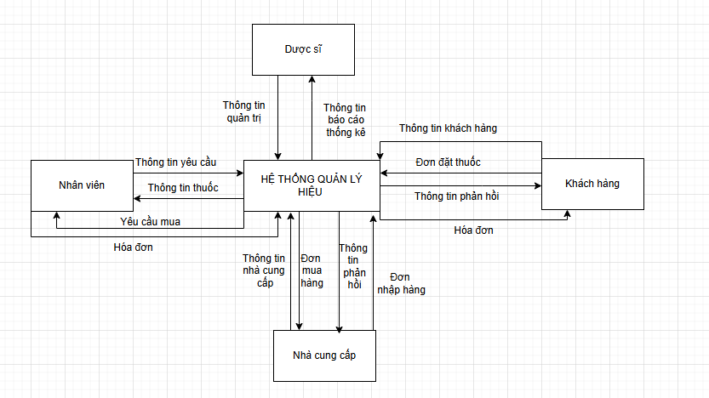

Hình 3- 1. Sơ đồ ngữ cảnh

### **3.3.2 Sơ đồ phân rã chức năng**

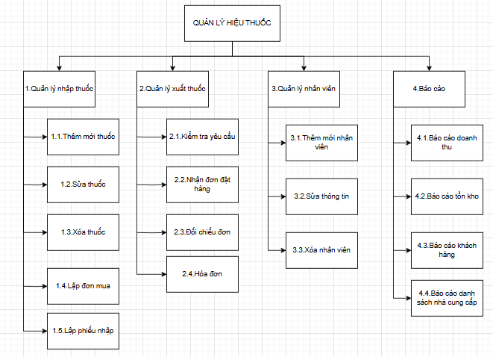

Hình 3- 2. Sơ đồ phân rã chức năng

### **3.3.3 Mô tả chi tiết các chức năng lá**

1 Quản lý nhập thuốc

1.1 Thêm mới thuốc

* Cho phép nhân viên kho nhập thông tin chi tiết của thuốc mới vào hệ thống: mã thuốc, tên thuốc, nhóm thuốc, công dụng, đơn vị tính, giá nhập, giá bán, ngày sản xuất, hạn sử dụng, số lô và nhà cung cấp.
* Khi lưu, hệ thống tự động cập nhật vào danh mục thuốc và tăng số lượng tồn kho.

1.2 Sửa thuốc

* Chỉnh sửa thông tin thuốc đã có trong danh mục (ví dụ: cập nhật lại giá bán, thay đổi nhà cung cấp, chỉnh sửa công dụng).
* Đảm bảo lưu lại lịch sử chỉnh sửa để phục vụ đối chiếu khi cần.

1.3 Xóa thuốc

* Cho phép xóa một loại thuốc khỏi danh mục nếu thuốc đó không còn kinh doanh.
* Hệ thống cần kiểm tra trước khi xóa: nếu thuốc vẫn còn tồn kho hoặc liên quan đến hóa đơn, chỉ được phép “ngưng kinh doanh” thay vì xóa hẳn.

1.4 Lập đơn mua

* Cho phép tạo đơn hàng mua thuốc từ nhà cung cấp.
* Đơn mua gồm danh sách thuốc, số lượng, giá, ngày đặt, thông tin nhà cung cấp.

1.5 Lập phiếu nhập

* Sau khi nhận hàng từ nhà cung cấp, lập phiếu nhập để cập nhật số lượng thuốc vào kho.
* Kiểm tra đối chiếu với đơn mua để đảm bảo khớp số lượng và giá.

2 Quản lý xuất thuốc

2.1 Kiểm tra yêu cầu

* Khi khách hàng đưa ra yêu cầu mua thuốc, nhân viên tra cứu trong hệ thống để kiểm tra số lượng tồn kho và hạn sử dụng.
* Nếu đáp ứng đủ, tiếp tục quy trình xuất thuốc; nếu không đủ, thông báo lại cho khách hàng.

2.2 Nhận đơn đặt hàng

* Nhân viên tiếp nhận thông tin chi tiết đơn hàng: danh sách thuốc, số lượng, tên khách hàng.
* Lưu trữ đơn đặt hàng trong hệ thống để theo dõi.

2.3 Đối chiếu đơn

* Kiểm tra đơn đặt hàng so với dữ liệu thực tế trong kho.
* Đảm bảo số lượng thuốc xuất ra đúng với yêu cầu khách hàng và đúng nguyên tắc nhập trước – xuất trước (FIFO).

2.4 Hóa đơn

* Lập hóa đơn bán hàng cho khách hàng: bao gồm thông tin hóa đơn, danh sách thuốc, số lượng, giá trị thanh toán.
* Sau khi xác nhận, hệ thống tự động trừ số lượng trong kho và lưu lại hóa đơn để phục vụ báo cáo doanh thu.

3. Quản lý nhân viên

3.1. Thêm mới nhân viên

* Nhập thông tin nhân viên mới vào hệ thống: mã nhân viên, họ tên, ngày sinh, địa chỉ, số điện thoại, chức vụ, ngày vào làm.
* Hệ thống lưu trữ để phục vụ cho việc quản lý nhân sự, chấm công và tính lương (nếu có).

3.2. Sửa thông tin

* Cập nhật thông tin của nhân viên khi có thay đổi (ví dụ: đổi địa chỉ, số điện thoại, chức vụ).
* Đảm bảo tính chính xác và đồng bộ của dữ liệu.

3.3. Xóa nhân viên

* Xóa nhân viên khi nghỉ việc hoặc không còn làm tại cửa hàng.
* Hệ thống cần kiểm tra: nếu nhân viên đã tham gia vào các nghiệp vụ (nhập thuốc, xuất thuốc), dữ liệu sẽ được lưu lại trong lịch sử nhưng trạng thái nhân viên sẽ chuyển thành “ngưng làm việc”.

4. Báo cáo

4.1. Báo cáo doanh thu

* Tổng hợp doanh thu theo ngày, tháng, quý hoặc năm.
* Cho biết tổng giá trị bán hàng, lợi nhuận, chi phí nhập thuốc.

4.2. Báo cáo tồn kho

* Thống kê tình hình thuốc trong kho: số lượng tồn, thuốc sắp hết hàng, thuốc sắp hết hạn.
* Giúp chủ cửa hàng nắm bắt tình hình để nhập hàng kịp thời.

4.3. Báo cáo khách hàng

* Thống kê danh sách khách hàng trong khoảng thời gian chọn lọc.
* Hiển thị thông tin: họ tên, số điện thoại, số lần mua hàng, tổng số tiền đã chi tiêu.
* Hỗ trợ nhận diện khách hàng thân thiết để có chính sách ưu đãi.

4.4. Báo cáo danh sách nhà cung cấp

* Thống kê danh sách nhà cung cấp đã giao dịch.
* Thông tin bao gồm: tên nhà cung cấp, số lượng đơn nhập, tổng giá trị nhập hàng, loại thuốc đã cung cấp.
* Giúp cửa hàng đánh giá chất lượng hợp tác với từng nhà cung cấp.

### **3.3.4 Danh sách hồ sơ dữ liệu**

* + - * 1. Đơn mua hàng
        2. Phiếu nhập hàng
        3. Danh sách nhà cung cấp
        4. Danh sách nhân viên
        5. Đơn đặt hàng
        6. Danh sách khách hàng
        7. Hóa đơn

### **3.3.5 Ma trận thực thể chức năng**

Ma trận thể hiện các mối quan hệ giữa các chức năng và hồ sơ dữ liệu. Ma trận là một công cụ phân tích phạm vi – mô tả tương tác.

Câu trúc của một ma trận:

* Mỗi cột ghi tên 1 thực thể dữ liệu.
* Mỗi dòng ghi tên 1 chức năng.
* Mỗi ô ghi chữ R (Read), U (Update), C (Create).
* Mỗi dòng/cột không có chữ chỉ ra thực thể dữ liệu/chức năng cô lập.

**Bảng 1. Ma trận thực thể chức năng**

|  |  |  |  |  |  |  |  |  |
| --- | --- | --- | --- | --- | --- | --- | --- | --- |
| **Thực thể** |  |  |  |  |  |  |  |  |
| a. Đơn mua hàng |  |  |  |  |  |  |  |  |
| b. Phiếu nhập hàng |  |  |  |  |  |  |  |  |
| c. Danh sách nhà cung cấp |  |  |  |  |  |  |  |  |
| d. Danh sách nhân viên |  |  |  |  |  |  |  |  |
| e. Đơn đặt hàng |  |  |  |  |  |  |  |  |
| f. Danh sách khách hàng |  |  |  |  |  |  |  |  |
| g.Hóa đơn |  |  |  |  |  |  |  |  |
| h.Danh mục thuốc |  |  |  |  |  |  |  |  |
| **Chức năng** | a | b | c | d | e | f | g | h |
| Quản lý nhập thuốc | C | C | R |  |  |  | C | U |
| Quản lý xuất thuốc |  |  |  |  | C |  | C |  |
| Quản lý nhân viên |  |  |  | C |  |  |  |  |
| Báo cáo | R | R | R | R |  | R |  |  |

### **3.3.6 Mô hình phân tích xử lý**

*3.3.6.1 Sơ đồ luồng dữ liệu mức 0*

Biểu đồ dữ liệu mức 0 gồm nhiều chức năng, nó được phân rã từ biểu đồ mức ngữ cảnh. Các nguyên tắc phân rã:

* Các luồng dữ liệu được an toàn.
* Các tác nhân bên ngoài được bảo toàn.
* Có thể xuất hiện thêm các kho dữ liệu.
* Bổ sung thêm các luồng dữ liệu nội tại nếu cần thiết.

Từ các nguyên tắc trên, ta được biểu đồ dữ liệu mức 0 như sau:

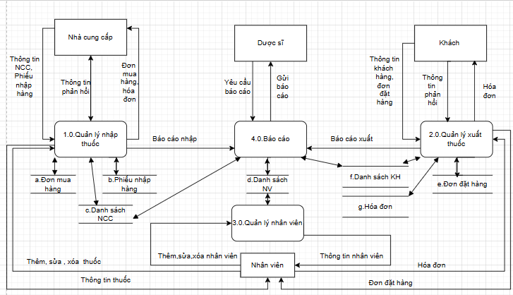

Hình 3- 3. Sơ đồ luồng dữ liệu mức 0

*3.3.6.2 Sơ đồ luồng dữ liệu mức 1*

Biểu đồ dữ liệu mức 1 được phân rã từ biểu đồ dữ liệu mức 0, các chức năng được định nghĩa riêng từng biểu đồ. Các thành phần của biểu đồ được phát biểu như sau:

* Về chức năng: Phân rã chức năng cấp trên thành chức năng cấp thấp hơn.
* Luồng dữ liệu: Vào/ra mức trên thì lặp lại (bảo toàn), mức dưới thì phân rã, bổ sung thêm các luồng dữ liệu và thêm vào kho dữ liệu cho hợp lý.
* Kho dữ liệu: Dần xuất hiện theo nhu cầu nội.
* Tác nhân ngoài: Xuất hiện đầy đủ ở mức khung cảnh, mức dưới không thêm gì cả.

Dưới đây là các biểu đồ luồng dữ liệu của hệ thống quản lý:

* Sơ đồ luồng dữ liệu mức 1 của tiến trình “1.0. Quản lý nhập hàng”

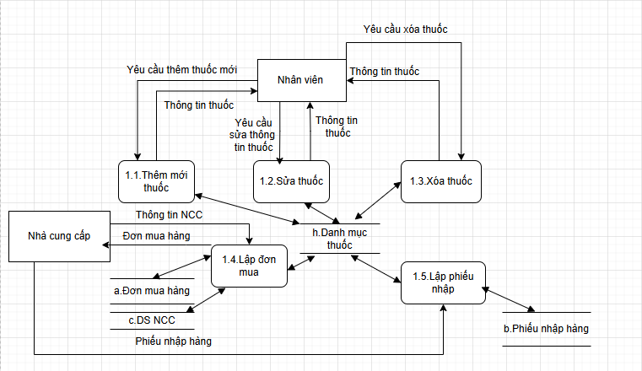

Hình 3- 4. Sơ đồ luồng dữ liệu mức 1 của tiến trình “1.0. Quản lý nhập hàng”

* Sơ đồ luồng dữ liệu mức 1 của tiến trình “2.0. Quản lý xuất hàng”

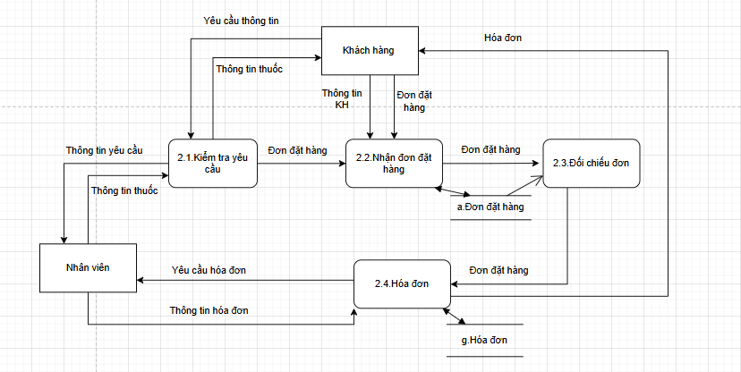

Hình 3- 5. Sơ đồ luồng dữ liệu mức 1 của tiến trình “1.0. Quản lý xuất hàng”

* Sơ đồ luồng dữ liệu mức 1 của tiến trình “3.0. Quản lý nhân viên”

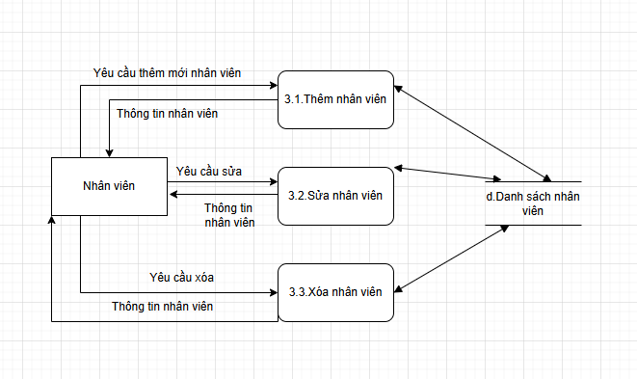

Hình 3- 6. Sơ đồ luồng dữ liệu mức 1 của tiến trình “3.0. Quản lý nhân viên”

* Sơ đồ luồng dữ liệu mức 1 của tiến trình “4.0. Báo cáo”

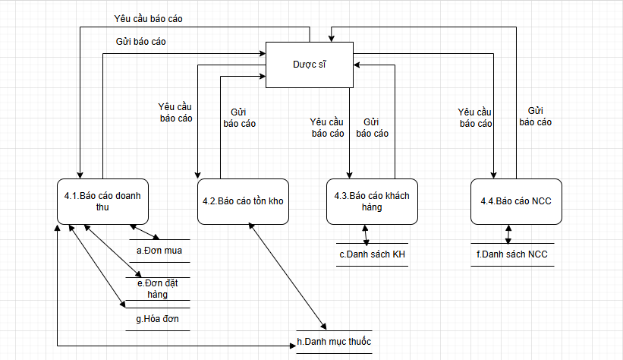

Hình 3- 7. Sơ đồ luồng dữ liệu mức 1 của tiến trình “4.0. Báo cáo”

## **3.4 Mô hình phân tích dữ liệu**

### **3.4.1 Xác định kiểu liên kết**

**Bảng 2. Bảng xác định kiểu liên kết**

|  |  |  |  |
| --- | --- | --- | --- |
| **Tên thực thể** | **Kiểu liên kết** | **Tên thực thể** | **Ghi chú** |
| NhaCungCap | 1 – n | DonNhap | Một nhà cung cấp có nhiều đơn nhập |
| NhanVien | 1 – n | DonNhap | Một nhân viên có thể lập nhiều đơn nhập |
| DonNhap | 1 – n | ChiTietDonNhap | Một đơn nhập có nhiều chi tiết |
| Thuoc | 1 – n | ChiTietDonNhap | Một thuốc có thể xuất hiện trong nhiều đơn nhập |
| KhachHang | 1 – n | DonXuat | Một khách hàng có thể có nhiều đơn xuất |
| NhanVien | 1 – n | DonXuat | Một nhân viên có thể lập nhiều đơn xuất |
| DonXuat | 1 – n | ChiTietDonXuat | Một đơn xuất có nhiều chi tiết |
| Thuoc | 1 – n | ChiTietDonXuat | Một thuốc có thể xuất hiện trong nhiều đơn xuất |

### **3.4.2 Biểu diễn các thực thể**

**Bảng 3. Bảng biểu diễn các thực thể**

|  |  |  |
| --- | --- | --- |
|  | **Thực thể** |  |
| 1 | NhaCungCap | MaNhaCungCap, TenNhaCungCap, DiaChi, DienThoai |
| 2 | KhachHang | MaKhach, TenKhachHang, DiaChi, DienThoai |
| 3 | DonMua | SoDonMua, NgayMua, MaNhaCungCap |
| 4 | DonDat | SoDonDat, NgayDat, MaKhach |
| 5 | Thuoc | MaThuoc, TenThuoc, MaDanhMuc, NhaSanXuat, GiaBan, HanSuDung, HoatChat |
| 6 | Kho | MaKho, MaHang, SLNhap, SLGiao, TonKho |
| 7 | PhieuNhap | SoPN, NgayNhap, TongTienNhap, MaKho, SoDonMua, TrangThaiNhan |
| 8 | HoaDon | SoHD, NgayBan, SoTienNhan, TenKhach, MaKho, SoDonDat, MaNhanVien |
| 9 | NhanVien | MaNhanVien, TenNhanVien, DiaChi, DienThoai, ChucVu |

### **3.4.3 Mô hình thực thể liên kết**

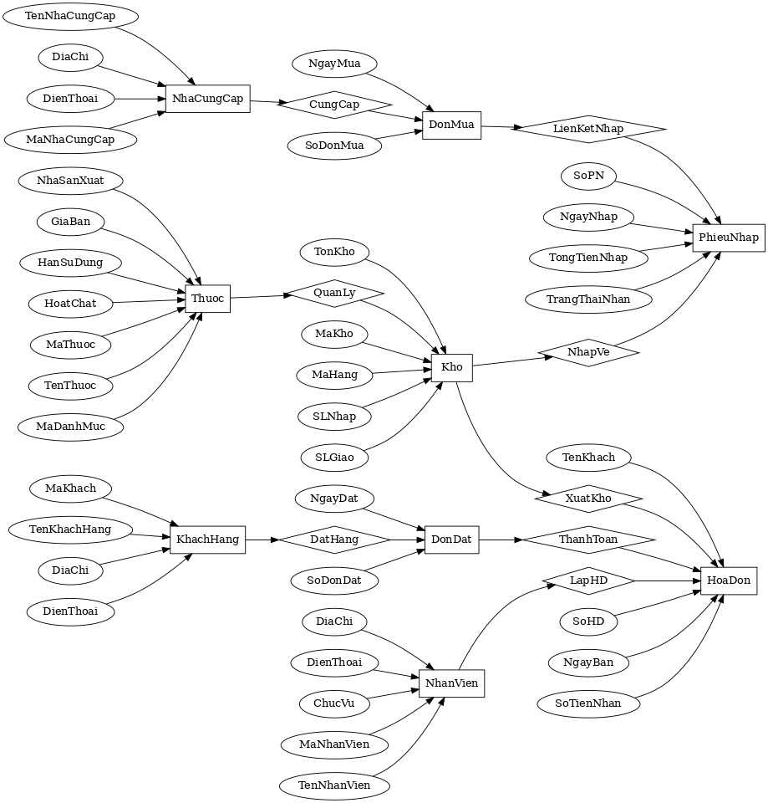

Hình 3- 8. Mô hình thực thể liên kết

## **3.5 Thiết kế CSDL**

### **3.5.1 Thiết kế CSDL logic**

* Chuyển mô hình khái niệm dữ liệu về mô hình quan hệ và chuẩn hóa đến 3NF

1. NHACUNGCAP (Mã nhà cung cấp , Tên nhà cung cấp, Địa chỉ, Điện thoại)

2. KHACHHANG (Mã khách , Tên khách hàng, Địa chỉ, Điện thoại)

3. DONMUA (Số đơn mua , Ngày mua, Mã nhà cung cấp)

4. DONDAT (Số đơn đặt , Ngày đặt, Mã khách)

5.THUOC(Mã thuốc, Tên thuốc, Mã danh mục, Nhà sản xuất, Giá bán, Hạn sử dụng, Hoạt chất)

6.KHO(Mã kho , Mã hàng , SL nhập, SL giao, Tồn kho)

7. PHIEUNHAP (Số PN , Ngày nhập, Tổng tiền nhập, Mã kho, Số đơn mua, Trạng thái nhận)

8. HOADON (Số HD , Ngày bán, Số tiền nhận, Tên khách, Mã kho, Số đơn đặt, Mã nhân viên)

9.NHANVIEN(Mã nhân viên, Tên nhân viên, Địa chỉ, Điện thoại, Chức vụ)

### **3.5.2 Biểu đồ mô hình quan hệ**

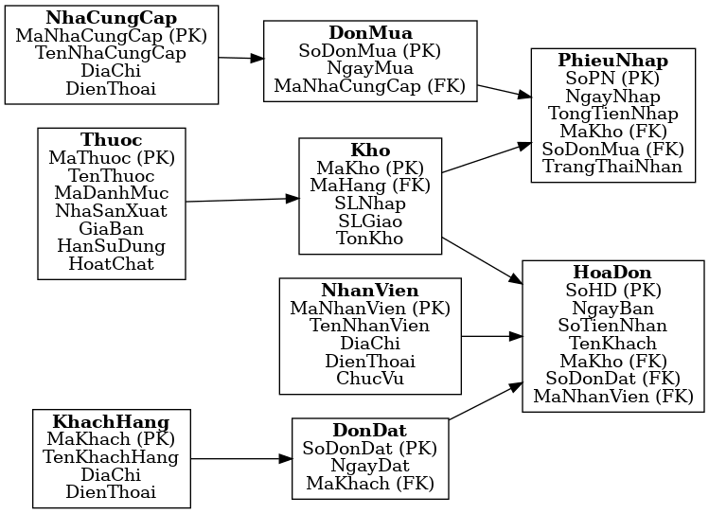

Hình 3- 9. Biểu đồ mô hình quan hệ

### **3.5.3 Thiết kế CSDL vật lý**

* **Nhà cung cấp**

**Bảng 3. 1. CSDL “NHACUNGCAP”**

|  |  |  |  |  |  |
| --- | --- | --- | --- | --- | --- |
| **Tên trường** | **Kiểu dữ liệu** | **Cỡ dữ liệu** | **Khuôn dạng** | **Ràng buộc** | **Diễn giải** |
| MaNCC | Ký tự | 6 | Chữ hoa + số | Khóa chính |  |
| TenNCC | Ký tự | 27 | Chữ đầu viết hoa |  |  |
| DiaChi | Ký tự | 45 | Chữ đầu viết hoa |  |  |
| DienThoai | Số | 15 | Số nguyên |  |  |

* **Khách hàng**

**Bảng 3. 2. CSDL “KHACHHANG”**

|  |  |  |  |  |  |
| --- | --- | --- | --- | --- | --- |
| **Tên trường** | **Kiểu dữ liệu** | **Cỡ dữ liệu** | **Khuôn dạng** | **Ràng buộc** | **Diễn giải** |
| MaKhach | Ký tự | 6 | Chữ hoa + số | Khóa chính |  |
| TenKhach | Ký tự | 27 | Chữ đầu viết hoa |  |  |
| DiaChi | Ký tự | 45 | Chữ đầu viết hoa |  |  |
| DienThoai | Số | 15 | Số nguyên |  |  |

* **Đơn mua**

**Bảng 3. 3. CSDL “DONMUA”**

|  |  |  |  |  |  |
| --- | --- | --- | --- | --- | --- |
| **Tên trường** | **Kiểu dữ liệu** | **Cỡ dữ liệu** | **Khuôn dạng** | **Ràng buộc** | **Diễn giải** |
| SoDonMua | Ký tự | 6 | Chữ hoa + số | Khóa chính |  |
| MaNCC | Ký tự | 6 | Chữ hoa + số | Khóa ngoại  (FK) | Tham chiếu đến bảng NCC |
| NgayMua | Ngày tháng | 8 | dd/mm/yy |  |  |

* **Đơn đặt**

**Bảng 3. 4. CSDL “DONDAT”**

|  |  |  |  |  |  |
| --- | --- | --- | --- | --- | --- |
| **Tên trường** | **Kiểu dữ liệu** | **Cỡ dữ liệu** | **Khuôn dạng** | **Ràng buộc** | **Diễn giải** |
| SoDonDat | Ký tự | 6 | Chữ hoa + số | Khóa chính |  |
| MaKhach | Ký tự | 6 | Chữ hoa + số | Khóa ngoại  (FK) | Tham chiếu đến bảng KHACH |
| NgayDat | Ngày tháng | 8 | dd/mm/yy |  |  |

* **Thuốc**

**Bảng 3. 5. CSDL “THUOC”**

|  |  |  |  |  |  |
| --- | --- | --- | --- | --- | --- |
| **Tên trường** | **Kiểu dữ liệu** | **Cỡ dữ liệu** | **Khuôn dạng** | **Ràng buộc** | **Diễn giải** |
| MaThuoc | Ký tự | 10 | Chữ hoa + số | Khóa chính |  |
| TenThuoc | Ký tự | 50 | Chữ đầu viết hoa | Not Null |  |
| MaDanhMuc | Số | 5 | Số nguyên | Khóa ngoại |  |
| NhaSX | Ký tự | 30 | Chữ đầu viết hoa |  |  |
| GiaBan | Số thực | 10,2 | ####.## |  |  |
| HanSD | Ngày giờ | - | dd/mm/yyyy |  |  |
| HoatChat | Ký tự | 50 | Chữ thường/hoa |  |  |

* **Kho**

**Bảng 3. 6. CSDL “KHOHANG”**

|  |  |  |  |  |  |
| --- | --- | --- | --- | --- | --- |
| **Tên trườngg** | **Kiểu dữ liệu** | **Cỡ dữ liệu** | **Khuôn dạng** | **Ràng buộc** | **Diễn giải** |
| MaKho | Ký tự | 2 | Chữ hoa + số | Khóa chính  (FK) | Mã kho |
| MaHang | Ký tự | 6 | Chữ hoa + số | Khóa chính  (FK) | Mã hàng |
| SLNhap | Số | 9 | Số nguyên |  | Số lượng nhập |
| SLGiao | Số | 9 | Số nguyên |  | Số lượng giao |
| TonKho | Số | 9 | Số nguyên |  | Tồn kho |

* **Phiếu nhập**

**Bảng 3. 7. CSDL “PHIEUNHAP”**

|  |  |  |  |  |  |
| --- | --- | --- | --- | --- | --- |
| **Tên trường** | **Kiểu dữ liệu** | **Cỡ dữ liệu** | **Khuôn dạng** | **Ràng buộc** | **Diễn giải** |
| SoPN | Ký tự | 6 | Chữ hoa + số | Khóa chính | Số phiếu nhập |
| NgayNhap | Ngày tháng | 8 | dd/mm/yy |  |  |
| TongTienNhap | Số | 45 | Số nguyên |  | Tổng tiền nhập |
| MaKho | Ký tự | 2 | Chữ hoa + số | Khóa ngoại  (FK) | Tham chiếu đến bảng KHO |
| SoDonMua | Ký tự | 6 | Chữ hoa + số | Khóa ngoại  (FK) | Tham chiếu đến bảng ĐONMUA |
| TrangThaiNhan | Ký tự | 1 | Chữ đầu viết hoa | | Đã nhận/chưa |

* **Hóa đơn**

**Bảng 3. 8. CSDL “HOADON”**

|  |  |  |  |  |  |
| --- | --- | --- | --- | --- | --- |
| Tên trường | Kiểu dữ liệu | Cỡ dữ liệu | Khuôn dạng | Ràng buộc | Diễn giải |
| SoHD | Ký tự | 8 | Chữ + số | Khóa chính | Số hóa đơn bán |
| NgayBan | Ngày giờ | - | dd/mm/yyyy | Not Null | Ngày bán |
| SoTienNhan | Số thực | 12,2 | ######.## |  | Số tiền nhận |
| TenKhach | Ký tự | 30 | Chữ đầu hoa |  | Tên khách (tham chiếu) |
| MaKho | Ký tự | 6 | Chữ + số | Khóa ngoại | Mã kho (FK) |
| SoDonDat | Ký tự | 8 | Chữ + số | Khóa ngoại | Số đơn đặt (FK) |
| MaNV | Ký tự | 6 | Chữ hoa + số | Khóa ngoại | Mã nhân viên (FK) |

* **Nhân viên**

**Bảng 3. 9. CSDL “NHANVIEN”**

|  |  |  |  |  |  |
| --- | --- | --- | --- | --- | --- |
| **Tên trường** | **Kiểu dữ liệu** | **Cỡ dữ liệu** | **Khuôn dạng** | **Ràng buộc** | **Diễn giải** |
| MaNCC | Ký tự | 6 | Chữ hoa + số | Khóa chính |  |
| TenNCC | Ký tự | 27 | Chữ đầu viết hoa |  |  |
| DiaChi | Ký tự | 45 | Chữ đầu viết hoa |  |  |
| DienThoai | Số | 15 | Số nguyên |  |  |

# **KẾT LUẬN VÀ HƯỚNG PHÁT TRIỂN**

Để xây dựng được một hệ thống quản lý hiệu thuốc hoàn chỉnh, việc đầu tiên cần thực hiện là khảo sát và phân tích quy trình hoạt động thực tế tại cửa hàng. Công việc khảo sát đóng vai trò hết sức quan trọng, giúp thu thập thông tin một cách chi tiết và chính xác, từ đó làm cơ sở để thiết kế hệ thống phù hợp với yêu cầu quản lý.

Trong quá trình xây dựng, việc thiết kế cơ sở dữ liệu được xem là nền tảng cốt lõi. Mặc dù hệ thống ban đầu chưa thể đạt mức tối ưu cao nhất, nhưng với cấu trúc dữ liệu rõ ràng và hợp lý, hệ thống vẫn có thể vận hành ổn định trong thời gian dài, đảm bảo tính linh hoạt và hỗ trợ tốt cho việc quản lý hoạt động của hiệu thuốc.

Ngoài ra, việc phân tích dữ liệu một cách khoa học và chặt chẽ giúp thiết lập các chức năng quản lý hợp lý, trực quan, từ đó nâng cao khả năng khai thác và điều khiển hệ thống, đồng thời tạo sự thân thiện, dễ sử dụng cho người dùng cuối.

Trong tương lai, hệ thống quản lý hiệu thuốc có thể được mở rộng và phát triển theo nhiều hướng nhằm nâng cao hiệu quả hoạt động, cụ thể:

* **Tích hợp trực tuyến**: Xây dựng ứng dụng web/mobile cho phép khách hàng đặt thuốc, tra cứu thông tin thuốc, theo dõi lịch sử mua hàng.
* **Mở rộng quy mô quản lý**: Phát triển tính năng quản lý chuỗi nhà thuốc với dữ liệu tập trung và đồng bộ giữa các chi nhánh.
* **Thanh toán điện tử**: Liên kết với các cổng thanh toán phổ biến để hỗ trợ nhiều phương thức giao dịch tiện lợi.
* **Trí tuệ nhân tạo (AI)**: Ứng dụng vào việc dự đoán nhu cầu nhập thuốc, gợi ý bán hàng, hoặc nhận diện thuốc qua mã vạch, QR code.
* **Kết nối với hệ thống y tế**: Tích hợp đơn thuốc điện tử từ bác sĩ, giúp khách hàng mua thuốc đúng chỉ định.
* **Bảo mật dữ liệu**: Nâng cao khả năng bảo mật, bổ sung xác thực nhiều lớp và cơ chế sao lưu, khôi phục dữ liệu.

Với các định hướng phát triển trên, hệ thống sẽ không chỉ đáp ứng tốt nhu cầu quản lý hiện tại, mà còn có thể mở rộng, thích nghi với xu hướng **chuyển đổi số trong ngành y tế – dược phẩm** trong thời gian tới.

# **TÀI LIỆU THAM KHẢO**

|  |  |
| --- | --- |
| [1] | Lê Văn Phùng (2011), Kỹ thật phân tích và thiết kế hệ thống thông tin hướng cấu trúc, NXB Thông tin và Truyền thông. |
| [2] | Nguyễn Văn Vị (2002), Phân tích và thiết kế hệ thống thông tin quản lý, NXB Thống kê. |
| [3] | Lê Văn Phùng (2010), CSDL quan hệ và công nghệ phân tích – thiết kế, NXB Thông tin và Truyền thông. |